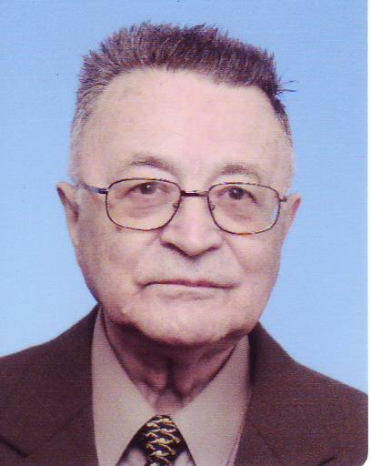
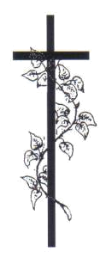

„Já jsem vzkříšení a život.
Kdo věří ve mne, i kdyby umřel, bude žít.“
(Jan 11, 25)

S vírou ve vzkříšení a v život ve společenství s Bohem, který je Pánem nad životem a smrtí, oznamujeme všem spolubratřím, přátelům, příbuzným a známým, že krátce po půlnoci 15. června 2010 se vrátil do nebeského domova jeho věrný služebník

P. Josef Malůš, SDB

Po létech, kdy nemohl veřejně vykonávat své salesiánské poslání, působil v duchovní správě v Mariánských Lázních, ve Skalné a v Chebu a posléze jako pedagog na Teologické fakultě Jihočeské univerzity v Českých Budějovicích. Zemřel ve věku nedožitých 81 let.

S vděčností za všechno, čím nás obdaroval, se s ním rozloučíme v úterý 22. června 2010 v 16.00 hod. ve farním kostele sv. Jiljí v Bystřici pod Hostýnem. Po eucharistické slavnosti a obřadech posledního rozloučení bude pohřben do rodinného hrobu na místním hřbitově.

Prosíme o vzpomínku při mši svaté a modlitbu za něho.

Spolubratři salesiáni Zdenka Binderová
a celá Salesiánská rodina sestra a ostatní členové rodiny

